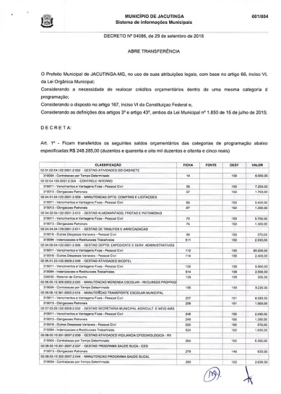

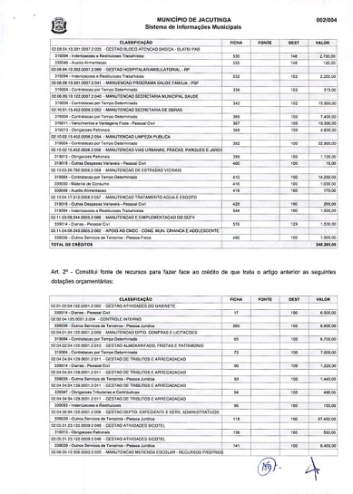

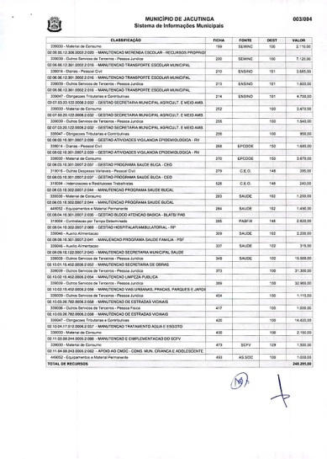

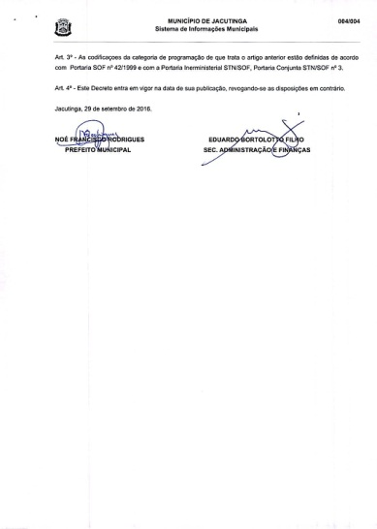

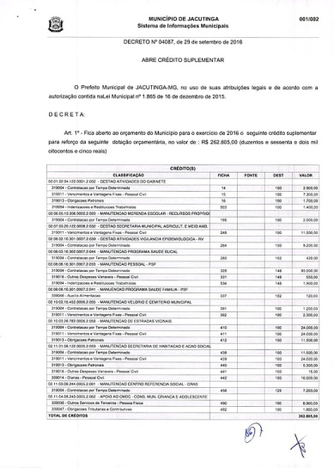

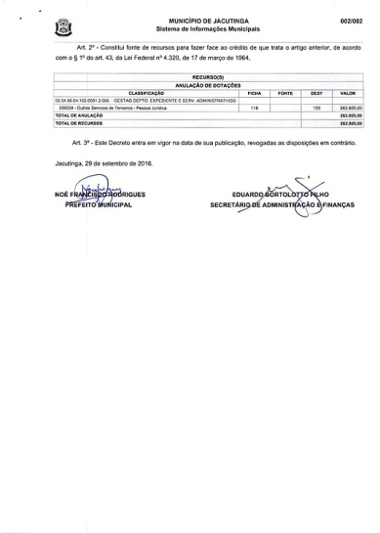

**Departamento de Licitações, Contratos e Convênios**

**RETIFICAÇÃO DO EXTRATO DE PUBLICAÇÃO**

Onde se Lê: Prefeitura Municipal de Jacutinga – Processo Licitatório n. 466/15. Inex. n. 03/15. Contrato n. 518/15. Contratada: Diagnóstica Ltda. Objeto: serviços de exames laboratoriais de análises clínicas, tendo como referência o preço da tabela SUS da Secretaria de Educação. 1º Termo Aditivo de prorrogação prazo de vigência. Termo inicial 14/10/16 até 14/10/17. Fundamentação Legal: inciso II do Art. 57 da Lei 8.666/93. Data: 10/10/16. Noé Francisco Rodrigues – Prefeito Municipal.

Leia-se: Prefeitura Municipal de Jacutinga – Processo Licitatório n. 466/15. Inex. n. 03/15. Contrato n. 518/15. Contratada: Diagnóstica Ltda. Objeto: serviços de exames laboratoriais de análises clínicas, tendo como referência o preço da tabela SUS da Secretaria de Saúde. 1º Termo Aditivo de prorrogação prazo de vigência. Termo inicial 14/10/16 até 14/10/17. Fundamentação Legal: inciso II do Art. 57 da Lei 8.666/93. Data: 10/10/16. Noé Francisco Rodrigues – Prefeito Municipal.

**EXTRATO DE ADJUDICAÇÃO**

PREFEITURA MUNICIPAL DE JACUTINGA – ADJUDICAÇÃO - Processo 790/2016, Pregão nº 092/2016 – Objeto: REGISTRO DE PREÇOS DE PEÇAS AUTOMOTIVAS NOVAS ORIGINAIS OU GENUÍNAS PARA A MANUTENÇÃO DA FROTA DE VEÍCULOS LEVES DA PREFEITURA MUNICIPAL DE JACUTINGA, ATRAVÉS DA TABELA FIAT LEVE - O Pregoeiro, no uso de suas atribuições legais e em conformidade com o Art. 43 inciso VI da Lei 8.666/93 e suas posteriores alterações, ADJUDICA a presente Licitação ao(s) fornecedor (ES) Licitante(s), a(s) empresa(s): 01) MINAS AUTO PEÇAS DE JACUTINGA LTDA EPP,CNPJ nº 03.097.442/0001-96, Fica ajustado o valor percentual de 30%(trinta por cento) de desconto na tabela FIAT LEVE, da Prefeitura Municipal de Jacutinga.  
Jacutinga, 14 de Outubro de 2016.  
Rodnei Francisco de Oliveira - Pregoeiro Municipal  
Publicado por: Rodnei Francisco de Oliveira - Matricula: 38695

**EXTRATO DE HOMOLOGAÇÃO**

PREFEITURA MUNICIPAL DE JACUTINGA – HOMOLOGAÇÃO - Processo 790/2016, Pregão nº 092/2016 - Objeto: REGISTRO DE PREÇOS DE PEÇAS AUTOMOTIVAS NOVAS ORIGINAIS OU GENUÍNAS PARA A MANUTENÇÃO DA FROTA DE VEÍCULOS LEVES DA PREFEITURA MUNICIPAL DE JACUTINGA, ATRAVÉS DA TABELA FIAT LEVE - Nos termos do Art. 43, inciso VI da Lei Federal N° 8.666/93 e as suas alterações, o Prefeito Municipal, no uso de suas atribuições que lhe são conferidas por Lei, abaixo assinado, acolhendo a manifestação do Pregoeiro Municipal e da Comissão de Compras e Licitação, levando em consideração a abertura e julgamento do presente Processo de Licitação, tendo cumprido todos os requisitos e princípios estabelecidos em lei, para que produza seus jurídicos efeitos, HOMOLOGO a(s) empresa(s): 01) MINAS AUTO PEÇAS DE JACUTINGA LTDA EPP,CNPJ nº 03.097.442/0001-96, Fica ajustado o valor percentual de 30%(trinta por cento) de desconto na tabela FIAT LEVE, da Prefeitura Municipal de Jacutinga.  
Jacutinga, 14 de Outubro de 2016.  
NOÉ FRANCISCO RODRIGUES - Prefeito Municipal  
Publicado por: Rodnei Francisco de Oliveira - Matricula: 38695

**EXTRATO DE CONTRATO**

PREFEITURA MUNICIPAL DE JACUTINGA/MG – CONTRATO - Processo nº 790/2016 – Pregão nº 092/2016 - Objeto: REGISTRO DE PREÇOS DE PEÇAS AUTOMOTIVAS NOVAS ORIGINAIS OU GENUÍNAS PARA A MANUTENÇÃO DA FROTA DE VEÍCULOS LEVES DA PREFEITURA MUNICIPAL DE JACUTINGA, ATRAVÉS DA TABELA FIAT LEVE – Empresa(s): 01) Contrato nº 0366/2016, Ata de Registro de Preços nº A1052016, MINAS AUTO PEÇAS DE JACUTINGA LTDA EPP,CNPJ nº 03.097.442/0001-96, Fica ajustado o valor percentual de 30%(trinta por cento) de desconto na tabela FIAT LEVE, da Prefeitura Municipal de Jacutinga – Data Ass.: 14.10.2016 - Prazo: 31.12.2016 (Todavia, a Contratada Vinculada ao Prazo de Validade da Ata de Registro de Preços, Para Fins de Contratação que, no Caso, é de Um Ano) – Ficha Orçamentária:( 76) 020402 041220001 2.010 339030.  
Jacutinga, 14 de Outubro de 2016.  
NOÉ FRANCISCO RODRIGUES - Prefeito Municipal  
Publicado por: Rodnei Francisco de Oliveira - Matricula: 38695

**ATA DE REGISTRO DE PREÇOS  A01052016**

PROCESSO LICITATÓRIO Nº 790/2016  
PREGÃO PRESENCIAL Nº 092/2016  
REGISTRO DE PREÇOS Nº 063/2016

Aos dias quatorze do mês de Outubro do ano de dois mil e Dezesseis, na sala de reunião da Comissão Permanente de Licitações da Prefeitura Municipal de Jacutinga, Estado de Minas Gerais, localizada na Praça dos Andradas, s/n, o Município de Jacutinga e a empresa Minas Auto Peças de Jacutinga Ltda. ME, cadastrada no CNPJ nº 03.097.442/0001-96, situada à Rua Clemente Cataldi nº 540, bairro Centro, na cidade de Jacutinga, estado de Minas Gerais, a seguir denominada CONTRATADA, neste ato representada por Mauro Celso Moreira, portador do CPF nº 187.170.748-00, acordam proceder, nos termos do Decreto nº3.555 de 08/08/2000 e alterações posteriores e Decreto nº 1.670, de  07/01/2005, que institui o Registro de Preços, ao registro de preços referente ao(s) item(s) abaixo discriminado(s), com seu respectivo valor unitário.

|  |  |  |  |  |  |
| --- | --- | --- | --- | --- | --- |
| ITEM | CODIGO | DISCRIMINACAO | DESCONTO PERCENTUAL SOBRE  OS ITENS DE CADA TABELA | VALOR DESCONTO POR EXTENSO | MARCA |
| 01 | 24235 | TABELA GENUINAS FIAT (VEICULOS LEVES) | 30 % | TRINTA POR CENTO | FIAT LEVE |

Fica declarado que o preço registrado na presente Ata é válido até 14/10/2017 Nada mais havendo a ser declarado, foi encerrada a presente Ata que, após lida e aprovada, segue assinada pelas partes.

Jacutinga, 14 de Outubro de 2016.

CONTRATANTE:

MUNICÍPIO DE JACUTINGA  
NOÉ FRANCISCO RODRIGUES   
Prefeito – Município de Jacutinga/MG  
CNPJ nº 17.914.128/0001-63

CONTRATADA   
MINAS AUTO PEÇAS DE JACUTINGA LTDA   
CNPJ Nº 03.097.442/0001-96  
MAURO CELSO MOREIRA  
CPF Nº 187.170.748-00

TESTEMUNHAS:  
RODNEI FRANCISCO DE OLIVEIRA  
Pregoeiro municipal   
CPF nº 706.274.606-15    ELIZABETH CRISTIANE RUBIM  
Presidente da CPL  
CPF nº 913.311.026.-34

diario oficial legislativo

**Resolução N.º 024 de 11 de outubro de 2.016**

Dispõe sobre a concessão de Título de Cidadão Jacutinguense e contém outras providências.

A Câmara Municipal de Jacutinga, Estado de Minas Gerais, aprovou com observância do Regimento Interno desta Casa, e eu promulgo a seguinte Resolução:

Art. 1º. Fica concedido o Título de Cidadão Jacutinguense ao Sr. Paulo César Manca por indicação do Sr. Vereador Marcos Tadeu Nicioli.

Art. 2º. O Título de que trata esta Resolução, representado por Diploma especialmente confeccionado, será entregue a agraciada em Sessão Solene da Câmara Municipal, em dia e hora a serem aprazados.

Art. 3º. Esta Resolução entra em vigor na data de sua publicação.

Art. 4º. Revogam-se as disposições em contrário.

Câmara Municipal de Jacutinga, 11  de outubro de 2.016.

Vereador Carlos Roberto Laudares  
Presidente

diario oficial terceiros